Boletín No 031 jueves 12 de febrero de2015

**Firmada Acta de Cumplimiento del sector barrio Bolívar**

Hoy, a las 5 de la tarde el Alcalde, Francisco Fuentes Meneses y líderes cívicos representantes de los comerciantes formales, informales, de la plaza de mercado del barrio Bolívar, firmaron un” Pacto Ciudadano” en la sala de juntas, con la presencia de varios de los secretarios del Municipio.

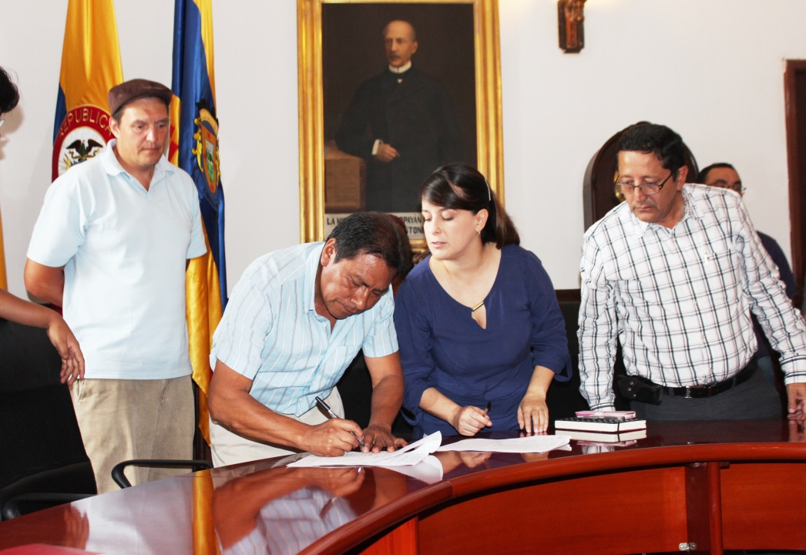

Según el Alcalde, Francisco Fuentes Meneses se espera la participación de representantes de la academia, sectores sociales, organizaciones gremiales, entes territoriales , alcaldía, gobernación, y porque no ONGs para sacar adelante este Pacto Ciudadano.

Explicó el mandatario payanés que este trabajo responde a una dinámica de organización, de desarrollo de tareas en mesas de trabajo coordinadas desde las diferentes secretarías.

Se busca mejorar los servicios, recuperar una dinámica comercial del emprendimiento y la comercialización de un sector tan importante de la ciudad de Popayán, como es el barrio Bolívar.

**Segundo Consejo Electoral en Popayán**

Se cumplió hoy en horas de la mañana el Segundo Consejo Electoral, con presencia de los registradores delegados para el Municipio de Popayán, autoridades de policía y Ejército, entes de control, presidido por el secretario de Gobierno, Nino Andrés Erazo García.

El Secretario de Gobierno instó a los diferentes movimientos y partidos políticos reporten si van a consultas, igual se tocó el tema de requerimientos de la Registraduría Nacional del Estado Civil, que tiene en el momento abiertas la inscripción de cédulas.

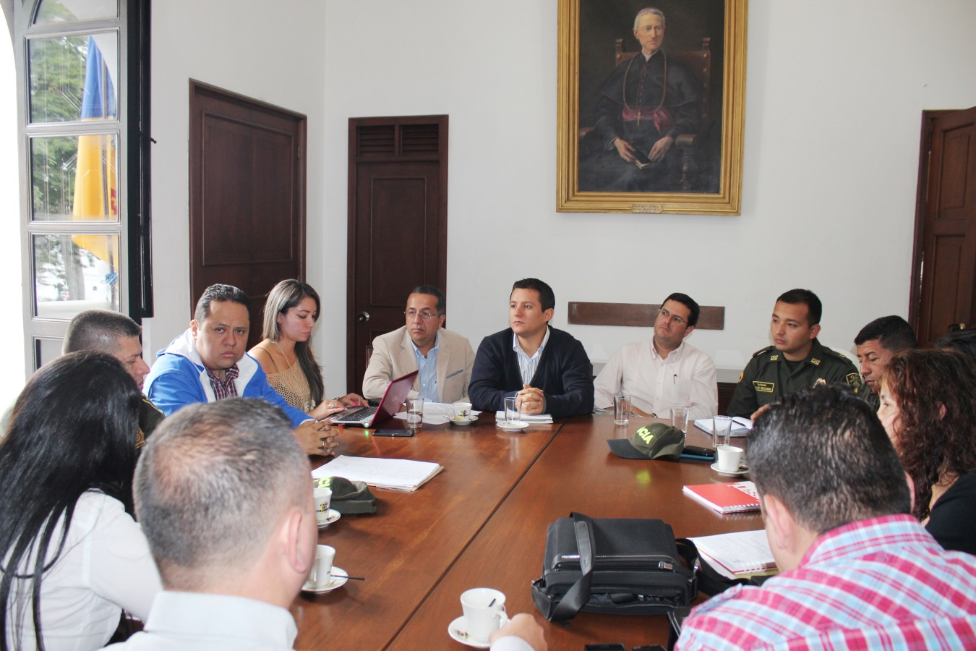

Durante la reunión la Registradora Delegada, Virginia Balcázar dijo que se ha ampliado el horario de atención al público en la Registraduría hasta las 7 pm y se espera que para el próximo comité asistan los representantes de los partidos y movimientos políticos, para conocer el cronograma de sus actividades.

**Por una Popayán más hermosa, jornada de embellecimiento**

La Administración Municipal en cabeza del Alcalde, Francisco Fuentes Meneses, con el apoyo de la Vigésima Novena Brigada y sus unidades tácticas: batallones de Alta Montaña, José Hilario López No 29, , de Apoyo de Servicios para el Combate BASPC- No 29; la empresa de Acueducto y Alcantarillado, la Defensa Civil y Serviaseo, realizan este sábado después de las 08:00 de la mañana la primera jornada de embellecimiento por una Popayán más hermosa, que será en el parque Francisco José de Caldas.

Indicó el secretario Privado de la Alcaldía, Felipe Velasco Acevedo, que la jornada va del 14 de febrero al 5 de septiembre del año en curso, donde se espera embellecer parques, glorietas, puentes, como el Humilladero, recuperar zonas verdes, contando también con el apoyo de la empresa privada y pública.